¿Qué es un mapa conceptual?
Es una representación gráfica de la información, a través de la cual, podemos
representar el contenido temático de una disciplina científica, de los programas
curriculares o de los conocimientos que poseen los alumnos acerca de una tema.
Los mapas conceptuales permiten la organización y jerarquización del
conocimiento de un tema y se puede utilizar antes, durante o después de
enseñar un contenido.
El mapa conceptual representa una jerarquía de diferentes niveles de
generalidad e inclusividad conceptual y se conforma de: conceptos,
proposiciones y palabras enlace (Novak y Gowin, 1988).
Los conceptos: se refieren a objetos, eventos o situaciones y se representan en círculos
Llamados nodos. Existen tres tipos de conceptos: supraordinados
(mayor nivel de inclusividad), coordinados (igual nivel de inclusividad) y
subordinados (menor nivel de inclusividad).
Las proposiciones: representan la unión de dos o más conceptos relacionados entre si,
mediante una palabra enlace.
Las palabras enlace: expresan el tipo de relación existente entre dos o
más conceptos y se representan a través de líneas rotuladas.
Una posible representación gráfica, la idea principal desde la que se relacionan
los conceptos subordinados se localiza en el centro :
Ejemplos:
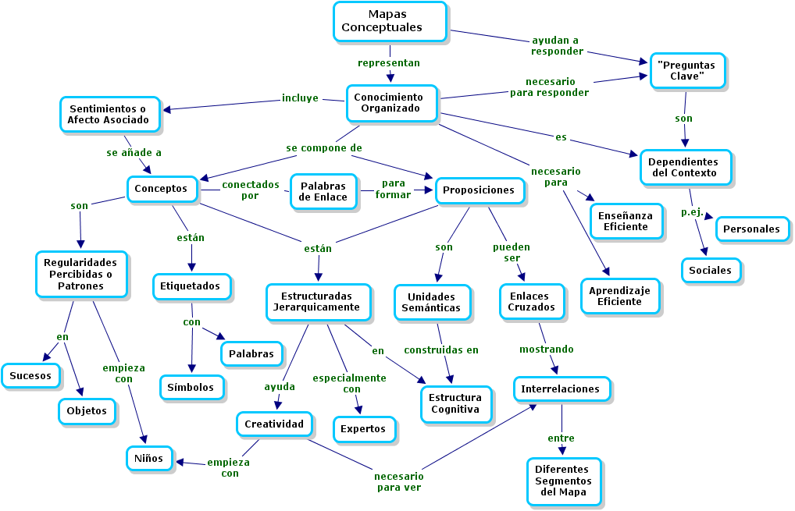

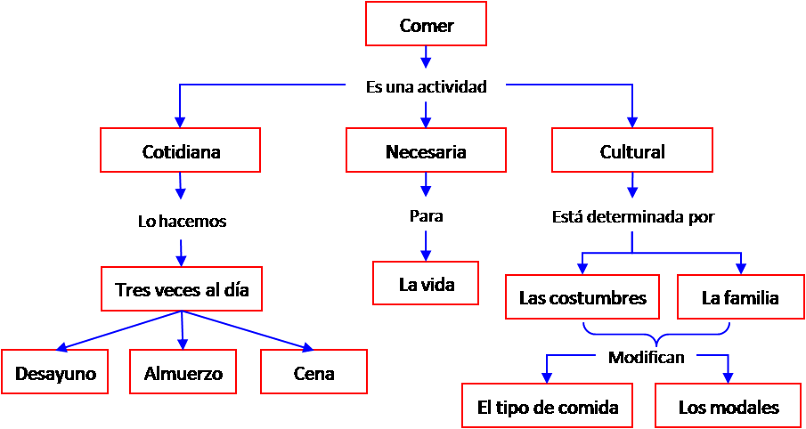

¿Cómo elaborar un mapa conceptual?
• Seleccione la información de la cual elaborará el mapa conceptual.
• Subraye los conceptos clave o palabras clave del tema (tales como las
palabras técnicas o de mayor inclusividad del tema).
• Haga una lista a manera de inventario de las palabras clave del tema.
• Seleccione por niveles de inclusividad las palabras clave del tema.
Clasifique los conceptos como supraordinados (mayor inclusividad),
coordinados (igual nivel de inlcusividad) o subordinados (menos
inclusividad).
• Seleccione el tema central o tópico del mapa conceptual y escríbalo
dentro del círculo o nodo superior del mapa conceptual.
• Escriba los conceptos y proposiciones en los nodos supraordinados,
coordinados o subordinados y vaya organizando jerárquicamente por
diferentes niveles de generalidad o inclusión todos los conceptos clave
del tema. Recuerde que en la parte superior del mapa, se colocan los
supraordinados (los más inclusores) y en los niveles inferiores los
conceptos coordinados y subordinados.
• Escriba las palabras enlace entre los conceptos y represéntelas a través de
líneas.
• Una vez concluido el mapa conceptual revíselo nuevamente para
identificar relaciones que no haya establecido anteriormente.
• Escriba el título del mapa conceptual y si es posible escriba una breve
explicación del mismo. de las relaciones entre los mismos.

¿Qué importancia tiene un mapa conceptual

en el aprendizaje?
• Facilitan una rápida visualización de los contenidos de aprendizaje.
• Favorecen el recuerdo y el aprendizaje de manera organizada y
jerarquizada.
• Permiten una rápida detección de los conceptos clave de un tema, así
como sirven como un modelo para que los alumnos aprendan a elaborar
mapas conceptúales de otros temas o contenidos de aprendizaje.
• Permiten que el alumno pueda explorar su conocimientos previos acerca
de un nuevo tema, así como para la integración de la nueva información
que ha aprendido.

¿Cuáles son los principios metodológicos

para elaborar un mapa conceptual?
Algunos principios metodológicos que pueden tenerse en cuenta en la
elaboración de los mapas conceptuales a partir de las ideas de Novack, J, y
Gowin, B, son los siguientes:
Un primer principio se refiere a la importancia de definir qué es un concepto y qué es una
proposición.
El concepto: puede ser considerado como aquella palabra que se emplea para designar cierta
imagen de un objeto o de un acontecimiento que se produce en la mente del individuo.
La proposición: consta de dos o más términos conceptuales unidos por palabras de enlace para
formar una unidad semántica.
Un segundo principio incluye los supuestos de la diferenciación progresiva y la reconciliación
integradora sobre todo la idea de que le es más fácil al individuo que aprende a relacionar los
conceptos de un todo más amplio y ya aprendido, que formularlo a partir de componentes diferenciados.
Un rasgo característico del mapa conceptual es la representación de la relación de los conceptos,
siguiendo el modelo general a lo específico, en donde las ideas más generales o inclusivas, ocupen
el ápice o parte superior de la estructura y las más específicas en la parte inferior.
Un tercer principio, se refiere a la necesidad de relacionar los conceptos en forma coherente,
siguiendo un ordenamiento lógico. Esta operación puede
hacerse a través de las denominadas palabras de enlace, como por ejemplo:
para, por, donde, como, entre otros. Éstas permiten, junto con los conceptos,
construir frases u oraciones con significado lógico y proposicional.
Un cuarto principio, es la necesidad de elaborar los mapas conceptuales,
siguiendo un ordenamiento lógico que permita lograr la mayor posibilidad de
interrelación, donde se logre un aprendizaje supraordinario y combinatorio, es
decir que permita reconocer y reconciliar los nuevos conceptos con los ya
aprendidos y poder combinarlos.
En otras palabras, el mapa debe permitir "subir y bajar", esto es, explorar las relaciones
entre todos los conceptos.
Un quinto principio, es la función o utilidad del mapa conceptual como
instrumento de evaluación, ya sea como una actividad de inicio, o de
diagnóstico, que presente lo que el alumno ya sabe.
También durante el transcurso del desarrollo de un tema específico, o como una actividad de
cierre que permita medir la adquisición y el grado de asimilación por parte del alumno sobre
el problema de estudio. Lo que ayuda a obtener información sobre el tipo de estructura cognoscitiva
que el alumno posee y medir los cambios en la misma medida que se realiza el aprendizaje.
Este aprendizaje puede lograrse en forma socializada o individualmente.

Criterios para evaluar el mapa conceptual
Existen diferentes criterios que se deben tener presente
Los principales criterios son:
• Jerarquía de conceptos. Es decir, cada concepto inferior
depende del superior en el contexto de lo que ha sido
planteado.
• Cantidad y calidad de conceptos.
• Buena relación de los significados entre dos conceptos
conectados por la línea indicada y las palabras apropiadas.

• Que exista una conexión significativa entre un segmento de
la jerarquía y el otro, es decir, debe existir ligámenes
significativos y válidos entre conceptos.
• Que existan ejemplos o eventos específicos relacionados
con los conceptos más generales.

